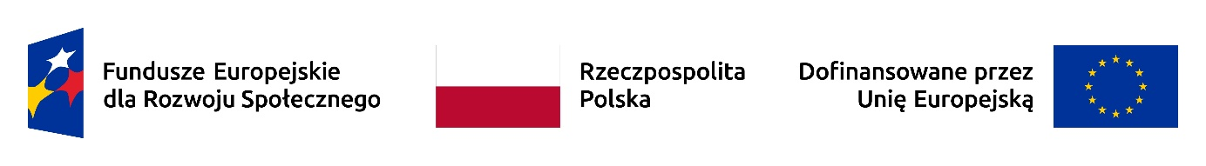
Informacja o składzie Komisji Oceny Projektów (KOP) powołanej do oceny merytorycznej wniosku o dofinansowanie nr FERS.04.15-IP.07-0006/24 złożonego w naborze niekonkurencyjnym nr FERS.04.15-IP.07-002/24, pn. Opracowanie i realizacja specjalistycznych programów diagnozy i leczenia zaburzeń psychicznych

Ministerstwo Zdrowia, które pełni rolę Instytucji Pośredniczącej dla Działań 01.12, 01.13, 03.07, 04.14 i 04.15 w ramach Priorytetów: I Umiejętności, III Dostępność i usługi dla osób z niepełnosprawnościami, IV Spójność społeczna i zdrowie, Pomoc techniczna w ramach Programu Fundusze Europejskie dla Rozwoju Społecznego 2021-2027 (FERS), działając na mocy porozumienia w sprawie realizacji FERS (nr FERS/MZ/2023/1) zawartego w dniu 9 stycznia 2023 r. pomiędzy Ministrem Funduszy i Polityki Regionalnej a Ministrem Zdrowia, powierzającego Ministrowi Zdrowia wdrażanie działań skierowanych na obszar ochrony zdrowia w ramach ww. priorytetów i działań oraz na podstawie art. 57 ustawy z dnia 28 kwietnia 2022 r. o zasadach realizacji zadań finansowanych ze środków europejskich w perspektywie finansowej 2021- 2027 (Dz. U. z 2022 r. poz. 1079), niniejszym informuje o składzie KOP powołanej do oceny merytorycznej wniosku o dofinansowanie nr FERS.04.15-IP.07-0006/24 złożonego w naborze niekonkurencyjnym nr FERS.04.15-IP.07-002/24, pn. Opracowanie i realizacja specjalistycznych programów diagnozy i leczenia zaburzeń psychicznych.
Do składu KOP powołano następujące osoby:
- Marta Kobryn - pracownik IP - przewodniczący KOP,
- Beata Kontrowicz - pracownik IP - zastępca przewodniczącego KOP,
- Joanna Matula - pracownik IP - sekretarz KOP,
- Monika Tymoszuk - pracownik IP - zastępca sekretarza KOP,
- Urszula Bednarek - pracownik IP - członek KOP,
- Kinga Malec - pracownik IP - członek KOP,
- Marlena Stankiewicz - pracownik IP - członek KOP,
- Julia Bartyzel-Zakrzewska – ekspert - członek KOP,
- Romana Dominiak – ekspert - członek KOP,
- Piotr Karniej – ekspert - członek KOP,
- Jolanta Meller – ekspert - członek KOP,
- Lila Micun – ekspert - członek KOP,
- Krystyna Wajda – ekspert - członek KOP,
- Olga Wróblewska – ekspert - członek KOP.

